**Концепция бизнеса**

Основная цель бизнеса: получение прибыли от продажи лицензии для руководителей подразделений на право использования ПО среди своих сотрудников.

Основная задача бизнеса: разработка мобильного приложения для сбора и анализа показателей физического состояния сотрудников с целью повышения эффективности трудовой деятельности и получение прибыли.

Основная идея бизнеса: Использование данных, полученных с помощью умных часов или фитнес браслетов, для определения физического и анализа эмоционального состояния сотрудников с целью представления полученных данных руководителю подразделения для регулирования трудового процесса, формирования эффективной трудовой культуры, повышения продуктивности сотрудников и впоследствии для получения большей прибыли.

Основные потребители: сотрудники сферы IT, медицинские работники, менеджеры и преподаватели в возрасте от 20 до 45 лет, имеющие фитнес браслеты или умные часы или готовые их использовать и их работодатели.

Способ распространения: частично бесплатное ПО, продажа лицензий руководителям на право использования продукта с бессрочным периодом. Выделено 4 вида лицензий, исходя из числа сотрудников: до 10, до 50, до 100 и от 100 человек в отделе. Стоимость лицензий: 4900 руб., 6100 руб., 7000 руб. и 7900 руб. для каждого вида соответственно.

Извлечение доходов с продажи лицензий и рекламы.

Для создания приложения необходимо 1 042 399,43 руб., где 1 000 000 руб. – кредитование, а 42 399,43 руб. собственные средства.

Сроки выполнения проекта:20.09.2021 - 01.02.2022.

Срок окупаемости: 10 месяцев.

**Характеристики приложения**

Исследуя предметную область, можно выделить следующие показатели, которые можно учитывать при разработке продукта:

1. Пульс. Учащенное сердцебиение появляется и из-за стресса, когда нервная система более чувствительна к внешним раздражителям. Благодаря зелёным светодиодам часы могут замерять объём крови, проходящий через запястье в каждый момент времени, т. е. пульс, и можно предположить, что пользователь испытывает стресс.
2. Количество шагов. Исследования, проведенные на сегодняшний день, показали, что физические упражнения могут действовать как тип терапии депрессии от легкой степени до умеренной степени так же эффективно, как антидепрессанты, но без побочных эффектов.
3. Уровень стресса. Данные стресса определяются на основе вариабельности частоты пульса ([HRV](https://www.garmin.com.hk/minisite/garmin-technology/health-science/#heart-rate-variability)). Стрессовые ситуации влияют на активность сердца. Более низкие значения HRV говорят о том, что организм переживает стресс. Наоборот, более высокие значения HRV указывают на снижение уровня стресса или лучшую адаптацию к стрессовым ситуациям.
4. Частота дыхания. Если частота дыхания в состоянии покоя выше или ниже среднего показателя, это может указывать на потенциальные проблемы со здоровьем или на низкое качество воздуха.
5. Показатель “Заряд энергии” анализирует вариабельность частоты пульса, уровни стресса, качество сна и уровни ежедневной активности для определения ваших запасов физической энергии. Этот показатель определяется с помощью шкалы энергии от 0 до 100. Чем выше баллы, тем больше ваш запас энергии, которую вы можете потратить на ежедневную деятельность. Низкое значение показателя указывает на потребность в отдыхе. Показатель «Body Battery» поможет пользователям грамотно планировать день: высокие баллы означают, что в вашем распоряжении имеется значительный запас физической и ментальной энергии, и вы готовы к серьезным нагрузкам. Низкий показатель указывает на то, что следует отдохнуть.
6. Показатель “Психологическое состояние” анализирует уровень стресса, количество часов сна и частоту сердцебиения на протяжении всего дня и составляется эмоциональный портрет.

Таким образом, можно выделить следующие функциональные требования:

1. Определение физического и анализа эмоционального состояния человека (показатели выше).
2. Подключение и взаимодействие с устройствами от разных производителей.
3. Подключение в рамках одной или нескольких групп сбора показателей:
   1. Руководитель следит за здоровьем сотрудников.
   2. Сотрудник следит за своим здоровьем.
4. Анализ собранных данных.
5. Составление отчета для конкретного сотрудника.
6. Составление сводного отчета за определенный период руководителю подразделения и предоставление рекомендаций для каждого сотрудника и/или всего отдела в целом.
7. Составление предположительного ряда мероприятий для регулирования трудовой деятельности.
8. Отслеживание прогресса после проведения мероприятий, добавление оценки на проведение мероприятия и сохранение результата.

Пользователям необходимо синхронизировать “умные” устройства со своим телефоном через приложение. Данные с часов отправляется на сервер, где обрабатываются, а сводный отчет отправляется на устройство руководителя подразделения. Дополнительно информация о каждом конкретном пользователе отправляется ему на устройство.

Кардинальное отличие от конкурентов:

1. Ориентация на работу в рамках единого отдела (подразделения), а не конкретного человека, в результате чего появляется возможность формирования сводного отчета с характеристиками физического и эмоционального состояния персонала.
2. Вывод для руководителя предполагаемого набора мероприятий для регулирования трудового процесса  с целью повышения продуктивности сотрудников.
3. Объединение функционала нескольких приложений конкурентов в единый программный продукт.

Основными потребителями создаваемого продукта будет являть сотрудники организаций и их руководители. Рассматривая корпоративный рынок ПО, было решено, что основной группой потребителей будет организации среднего бизнеса или крупного бизнеса, так как более эффективно применение создаваемого продукта в рамках отделов средней величины.

Согласно статье 4 N 209 ФЗ численность на предприятиях составляет:

1. до 15 человек для микропредприятий;
2. до 100 человек для малых предприятий;
3. от 101 до 250 человек для средних предприятий.

Касаемо крупного бизнеса, можно отметить организации численностью не более 600 чел.

Далее необходимо определиться с основными сферами деятельности организаций, на которые будет направлен продукт. Согласно исследованиям SkillSoft самыми стрессовыми профессиями являются:

1. работники сферы IT;
2. медицинские работники;
3. работники инженерной сферы;
4. менеджеры;
5. учителя.

Касаемо доходов, месячный оборот условной российской компании — 4,3 млн. рублей. Ежемесячные расходы среднестатистической компании на производство и продажу составляют 8 млн. рублей. Из них на зарплаты сотрудникам уходит 232 тысячи, на страховые и пенсионные отчисления — 62 тысячи, еще 124 тысячи рублей — это амортизация оборудования.

Таким образом, основными организациями, на которые будет направлен продукт, являются организации сферы IT, медицины, образования, а также управленческие сферы менеджмента. Следовательно, основная группа потребителей это сотрудники этих организаций.

**Исследование и анализ рынка**

Рынок мобильных приложений здоровья и фитнеса разделяются на пользователей, которые используют дополнительные средства для отслеживания (фитнес-браслеты, пульсометры, умные часы) и которые используют только для фитнеса и записи показателей. В данный момент рынок насыщен и разнообразен данной тематикой.

На рисунке 1 представлена статистика по квартальным загрузкам приложений для поддержки здоровья и фитнеса, согласно которой загрузки выросли на 45% за 2020 год.

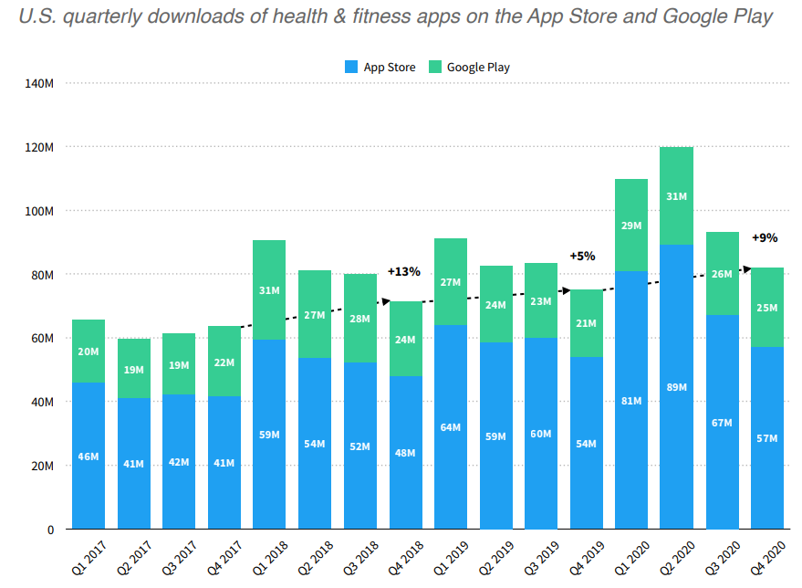

Рисунок 1 - Статистика по квартальным загрузкам приложений для поддержки здоровья и фитнеса

Функционал приложений различен и направлен на:

1. Контроль веса.
2. Системы тренировок и спортивных программ.
3. Контроль питания.
4. Шагомеры и контроли сна.
5. Приложения от производителей часов, для синхронизации с телефоном.

Тенденции роста загрузок мобильных приложений остается актуальной. Забота о здоровье и контроль личного состояния остается одной из главных проблем общества. На предприятиях, где особенно важен человеческий фактор, недопустимы сбои и аварии из-за усталости или плохого самочувствия работников, где забота о здоровье сотрудников - одна из ведущих ценностей компании. По результатам анализа Аналитиков Института Гэллапа (американского института изучения общественного мнения) выявлено, что негативные эмоции работников, обходятся мировой экономике в 8,1 трлн долларов в год, 7 из 10 сотрудников испытывают трудности или страдают на рабочем месте, а 80% из них оказываются не вовлеченными в трудовой процесс. В результате производительность труда снижается, и глобальная экономика недобирает почти 10% ВВП ежегодно.

По данным Gallup, за 2020 год вовлеченность сотрудников во всем мире снизилась на 2 процентных пункта — до 20% — и все большее количество работников жаловалось на повышенную тревожность и стресс. Самый высокий уровень стресса зафиксировали у сотрудников в США и Канаде — за год он достиг 57%.

В России 23% работников чувствуют свою вовлеченность в трудовой процесс, ежедневный стресс на рабочем месте испытывают 19% сотрудников, беспокойство — 23%, печаль — 20%.

На рисунке 2 представлена статистика по активности пользователей в поисковой системе Google по запросу “Здоровье” как вид ПО, а на рисунке 3 можно заменить вовлеченность всех регионов в ПО отслеживании здоровья.

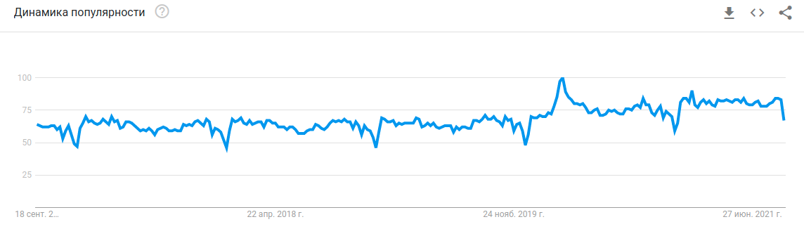

Рисунок 2 – Статистика по запросу «Здоровье» как вид ПО

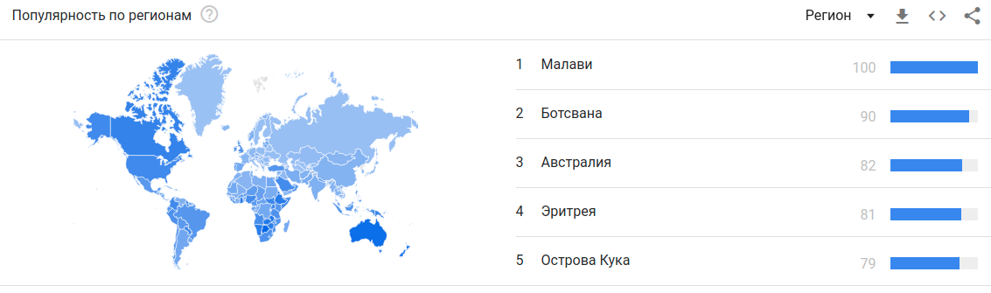

Рисунок 3 – Статистика по запросу «Здоровье» как вид ПО (по регионам)

Исходя из графиков, обнаруживается тенденция увеличения заинтересованностью людей о наблюдении за своим здоровьем и всемирной увлеченностью разными видами ПО для здоровья.

Если исследовать запрос о корпоративном здоровье, то динамика будет выглядеть иначе (рисунок 4, рисунок 5)

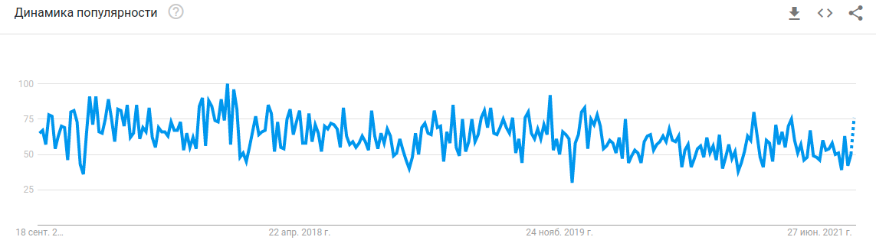

Рисунок 4 – Статистика по запросу «Corporate health»

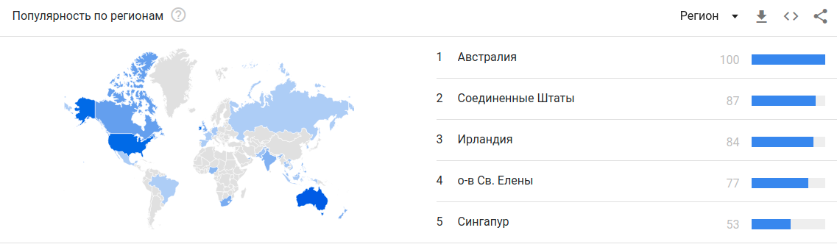

Рисунок 5 – Статистика по запросу «Corporate health» (по регионам)

Исходя из графиков и статистики, можно отметить достаточно стабильные показатели запросов, увеличение показателей загрузки и использования приложений для здоровья. Количество сотрудников, которые страдают или подвержены стрессу, стабильно увеличивается.

Количество запросов «smartwatch» за последние пять лет в поисковой системе Google заметно растет (рисунок 6).

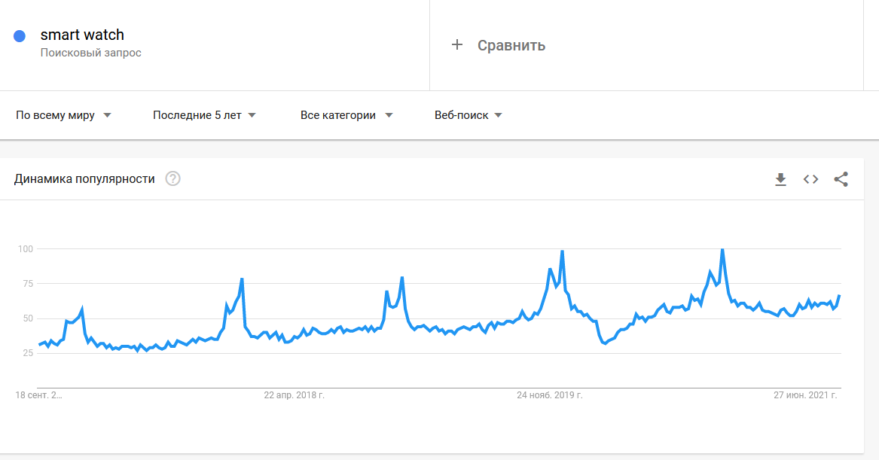

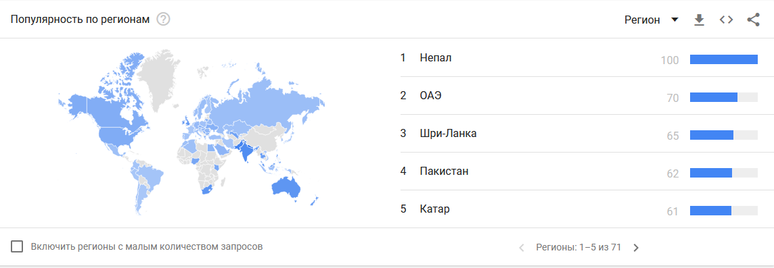

Рисунок 6 – Статистика по запросу «smartwatch»

Исследовательская компания IDC опубликовала статистику продаж умных носимых устройств за третий квартал 2018 года. Производителям умных часов, фитнес-браслетов и других аксессуаров удалось поставить на рынок 32 млн устройств, что на 21,7% больше, чем за тот же период 2017 года (26,3 млн).

Продажи смарт-часов, фитнес-браслетов и многофункциональных беспроводных наушников (носимой электроники) по всему миру в третьем квартале 2020 года составили 125 млн устройств, увеличившись на 35,1% по сравнению с аналогичным периодом прошлого года (по отчету аналитической компании [IDC](https://www.idc.com/getdoc.jsp?containerId=prUS47067820)).

В 2021 году ожидается рост продаж носимой электроники еще на 24%. Подъем следует ожидать и в последующие годы: в 2023-м объем рынка в натуральном исчислении преодолеет рубеж в 300 млн устройств, а к 2025 году приблизится к отметке в 400 млн штук. По оценкам аналитиков, к этому времени число используемых в мире смарт-часов и фитнес-браслетов превысит 1,2 миллиарда.

Три четверти всех российских компаний — малые и микропредприятия. К микро относятся фирмы, в которых работает до 15 человек, а годовой доход не превышает 120 млн рублей, к малым — компании до 100 сотрудников и с доходом до 800 млн рублей. Учитывая, что среднее число сотрудников на российских предприятиях всего четыре человека, среднестатистический предприниматель владеет микро бизнесом.

Месячный оборот условной российской компании — 4,3 млн рублей. Ежемесячные расходы среднестатистической компании на производство и продажу составляют 8 млн рублей. Из них на зарплаты сотрудникам уходит 232 тысячи, на страховые и пенсионные отчисления — 62 тысячи, еще 124 тысячи рублей — это амортизация оборудования.

Следует, учитывать, что малоприбыльные предприятия не буду являться потенциальными потребителями.

Следуя ситуации на рынке, ориентироваться стоит на:

* средний бизнес или отделы крупного бизнеса:
  + находятся в крупных городах и мегаполисах.
  + не более ста сотрудников.
  + сотрудники организации с возрастом от 20 до 45.
  + зарплата сотрудников выше среднего по региону.
  + сотрудники уже имеют или не против покупки и использования фитнес-браслетов и умных часов.
  + сферы бизнеса интеллектуального труда с высокими показателями уровня стресса у сотрудников.
  + сферы бизнеса интеллектуального труда с большими показателями дополнительных расходов на больничные листы, текучести кадров, обращений за медицинской и психологической помощью.
* малый бизнес сферы интеллектуального труда:
  + бизнес с высоким уровнем доходов.
  + не более 15 сотрудников.
  + сотрудники уже имеют или готовы купить фитнес-браслеты или умные часы.
  + руководитель бизнес стремится к увеличению работоспособности своих сотрудников.
  + бизнес испытывает проблемы с организационной культурой организации, стимуляции сотрудников, текучестью кадров.

Корпоративные приложения не имеют множества открытых и доступных аналогичных приложений от конкурентов, так как специфика работы и нужды компаний ориентированы только на собственное производство, поэтому чаще организации прибегают к использованию собственных разработок, ориентированные на конкретные нужды и показатели. Однако выделено четыре наиболее известных аналога на текущий момент:

1. «Газпром нефть» и мобильное приложение «Градусник» (Россия)

Приложение интегрировано с корпоративной медицинской системой и помогает оказывать поддержку сотрудникам при заболеваниях, а также исключает риски прохода в офисы и на производство работников без теста на коронавирус. Приложение «Градусник» также позволяет сотруднику сообщить о появлении температуры или другого недомогания, после чего с ним связывается представитель компании для консультаций и уточнения состояния здоровья.

«Газпром нефть» выпустила релиз корпоративного мобильного приложения «Градусник» в App Store. Уже в первый день оно вошло в рейтинг топ-10 приложений в категории LifeStyle (Образ жизни). Пользователями приложения «Градусник» - сотрудники «Газпром нефти».

Особенности:

* Интегрировано под нужды одной компании.
* Легкая интеграция данных сотрудников в общую статистику по рабочему отделу.

Специфика: сотрудники обязаны регламентом использовать QR-код.

Недостаток: сотрудник сам должен со сообщать о проблемах со здоровьем.

1. Приложение «Здоровье» от Apple.

Приложение не рассчитано на сбор показателей в одну сводку для руководителя, однако позволяет пользователям “делиться” своими показателями с другими пользователями данной системы.

Из особенностей стоит учитывать:

* Совместимо только с Apple устройствами и девайсами.
* Медкарта внутри приложения, которая используется в больницах Apple.
* Передача по собственному согласию данных другим пользователям.

Недостатки приложения:

* Данные полученные от других пользователей не структурированы и недоступны для статистики показателей.
* Невозможно отследить общий прогресс.

Недостатки системы:

* Только для пользователей Apple.
* Функция «медкарты» только для больниц Apple.

1. Havensrock Thrive

Punter Southall Health and Protection запустило приложение «Havensrock Thrive» для благополучия, призванное помочь сотрудникам управлять своим психическим здоровьем. Havensrock Thrive - это экономически эффективное приложение, доступное для работодателей, которые хотят предложить своим сотрудникам практичное приложение для ежедневного мониторинга их психического здоровья. Он сочетает в себе технологию с «человеческим прикосновением» и является единственным одобренным NHS приложением для психического здоровья на рынке.

Особенности:

* Сотрудники могут ежедневно контролировать свое настроение через измеритель настроения и записывать причины своего текущего настроения
* По собранным результатам рекомендуются различные мероприятия
* Приложение персонализируется под пользователя
* Дополнительные возможности для личного использования, такие как мониторинг устойчивости, методы снятия стресса, реагирование на успехи дня.

Недостатки:

* Невозможно поделиться результатами дня.
* Отсутствует сбор и сводка данных для руководителя.
* Приложение не организовывает трудовой или рабочий день.

4. Компания The Outside View и программа «The Outside View Health, Wealth and Happiness». Сотрудники компании используют множество различных приложений для смартфонов: отслеживают продолжительность сна, количество пройденных шагов, бег, приемы пищи, время, проведенное сидя на рабочем месте, «уровень счастья» и так далее. Персонал также в настоящее время участвует в интенсивной программе упражнений, посещая специальный Центр Здоровья и Работоспособности Человека. На первом занятии проводится базовый тест, который дает каждому участнику представление об их уровне физической подготовки. По результатам сотрудникам выдается план питания и тренировок.

Особенности:

* Различные виды программ тренировок и показатели тестов для физических нагрузок.

Недостатки:

* Отсутствует централизованная система сбора всех показателей для пользователя
* Руководитель не имеет доступа к показателям сотрудников
* Прогресс и статистика за периоды возможны по показателям по отдельности



Таблица 1 - Сводная таблица сравнения с аналогами

|  |  |  |  |  |  |
| --- | --- | --- | --- | --- | --- |
| Параметры сравнения | «Градусник» | «Здоровье» от Apple | Havensrock Thrive | Wealth and Happiness | Проектируемое приложение |
| Централизованная система сбора данных | - | + | + | - | + |
| Корпоративный сбор данных | + | - | + | - | + |
| Статистика по данным сотрудников | - | - | - | - | + |
| Анализ статистики и предложения оптимизации трудового процесса | - | + | + | + | + |
| Личный мониторинг здоровья | + | + | + | + | + |
| Показатели прогресс по показателям | - | + | + | - | + |
| Персонализация под специфические нужды | + | - | + | - | + |

Так как прямых конкурентов на коммерческой основе не обнаружено, то анализ аналогов дает приблизительную оценку конкурентоспособности приложения.

Распространение посредством электронных магазинов - самый распространенный и выгодный путь для создателей приложений. Размещение в Google Play($25) и в App Store($99 в год) - практичный способ удовлетворить потребности пользователей в легкой и привычной покупке. Установка и размещение приложения будет распространяться бесплатно.

Компания платит за лицензию на право использования разрабатываемого продукта. Для каждого отдела нужна собственная лицензия для разграничения пользователей. Таким образом, предлагается 4 вида для реализации продаж:

1. для отделов до 10 человек;
2. для отделов до 50 человек;
3. для отделов до 100 человек;
4. для отделов более 100 человек.

В зависимости от увеличения уровня будет увеличиваться цена за лицензию. Сотрудники - получают лицензию от руководителя и пользуются продуктом бесплатно. Однако если сотрудник является также руководителем и у него возникло желание использовать продукт и для своих подчиненных, то в этом случае для этого нужно дополнительно приобрести лицензию, чтобы получить панель сбора всех статистик, и распространять среди своих сотрудников уже другую лицензию.

Следует учитывать особенности продукта, который выражается в следующих свойствах потребителей:

1. Один потребитель платит только один раз.
2. Дальнейшая прибыль возможно только при покупке лицензии повторно.

По данным [App A](https://www.appannie.com/en/insights/market-data/state-of-mobile-2020-infographic/)nnie за прошедший год потребители загрузили свыше 204 млрд. приложений, причем загрузка приложений типа LifeStyle составила только 8%, то есть приблизительно 16 млрд. загрузок, без ведения тренировок и питания - 8 млрд., с учетом того, что на каждого пользователя приходится приблизительно 10 приложений.  Процент по загрузки корпоративных приложений отследить по данным онлайн магазинов невозможно, так как оферта происходит напрямую в самом приложении, и охраняются конфиденциальностью пользования.

Анализ ситуации конкурентов дает более точную характеристику ситуации на рынке:

* Приложение «Градусник» - свыше 20 тыс. загрузок.
* Приложение «Здоровье» от компании Apple - потенциальные пользователи телефонов от компании Apple - 1 млрд.
* Приложение Thrive Care - более 10 тыс. загрузок.
* Количество приложений для организации программы  The Outside View Health, Wealth and Happiness - более 35 тыс. загрузок.

Ориентируясь на количестве загрузок приложений, следует ожидать количество загрузок на каждый месяц не более 5000 тыс. в первый год. Учитывая, что каждая компания покупает только 1 лицензию для всех приложений своих сотрудников, то уровень продаж будет равен 50 за месяц. Причем следует ожидать, что в первые месяцы покупаемость отделов и компаний до 50 и до 100 человек будут более актуальны, в последующие же возрастет прибыль от более крупных организаций. Ожидаемый объем продаж в первый год представлен в таблице 2.

После второго года, как показывает статистика, приложения становятся менее популярны, если не вносят изменения в функционал (таблица 3). Для продолжения повышения продаж, следует добавлять новые возможности. Таким образом, перспективы развития определяются возможностью умных устройств считывать показатели организма.



Таблица 2.- Планируемый объем продаж выпускаемой продукции в первый год

|  |  |  |  |  |  |  |  |  |  |  |  |  |
| --- | --- | --- | --- | --- | --- | --- | --- | --- | --- | --- | --- | --- |
| Наименование товара | 1 мес. | 2 мес. | 3 мес. | 4 мес. | 5 мес. | 6 мес. | 7 мес. | 8 мес. | 9 мес. | 10 мес. | 11 мес. | 12 мес. |
| лицензия вида 1 | 1 | 5 | 5 | 5 | 10 | 10 | 10 | 15 | 15 | 20 | 25 | 25 |
| лицензия вида 2 | 24 | 25 | 25 | 15 | 15 | 15 | 15 | 12 | 12 | 10 | 8 | 3 |
| лицензия вида 3 | 24 | 20 | 20 | 20 | 15 | 10 | 10 | 8 | 7 | 7 | 7 | 2 |
| лицензия вида 4 | 1 | 0 | 1 | 5 | 10 | 15 | 15 | 15 | 16 | 18 | 20 | 20 |

Таблица 3. Планируемый объем продаж выпускаемой продукции в первые пять лет

|  |  |  |  |  |  |
| --- | --- | --- | --- | --- | --- |
| Наименование товара | 2 год  1 полугодие | 2 год  2 полугодие | 3 год. | 4 год. | 5 год. |
| лицензия вида 1 | 150 | 95 | 65 | 88 | 95 |
| лицензия вида 2 | 150 | 110 | 75 | 90 | 110 |
| лицензия вида 3 | 80 | 70 | 50 | 55 | 60 |
| лицензия вида 4 | 60 | 50 | 25 | 35 | 42 |

Согласно данным представленным выше можно построить кривые спроса и предложения.

Таблица 4 – Предполагаемые данные предложения и спроса за ближайший год

|  |  |  |
| --- | --- | --- |
| Величина предложения, единиц товара | Цена, р. | Величина спроса, единиц товара |
| 50 | 400000 | 146 |
| 75 | 560000 | 245 |
| 100 | 784000 | 100 |
| 125 | 1019200 | 88 |
| 150 | 1324960 | 95 |
| 175 | 1722448 | 85 |
| 200 | 2239182 | 75 |
| 225 | 2910937 | 65 |
| 250 | 3784218 | 55 |

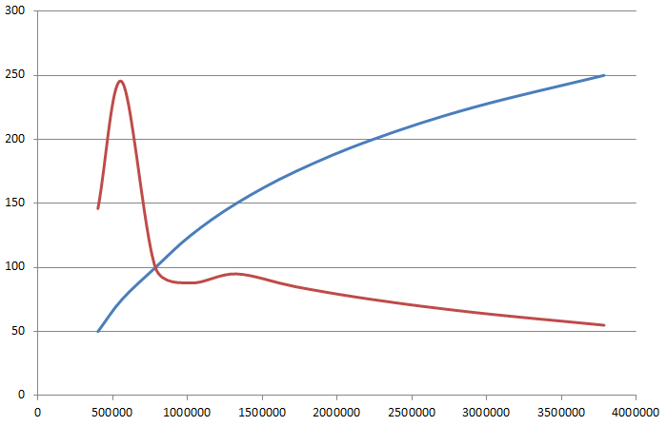

Рисунок 7 – Кривая спроса и предложения

**Производственный план**

***Введение.***

Разработка ПО для сбора и анализа показателей физического состояния сотрудников с целью повышения эффективности трудовой деятельности.

***Основания для разработки.***

Потребность в наблюдении за физическим и анализ состоянием эмоционального сотрудников.

***Назначение разработки.***

* Предотвращение профессиональных выгораний среди персонала.
* Стабилизация эмоционального состояния персонала.
* Регулирование трудового процесса.
* Формирование эффективной трудовой культуры.
* Повышение продуктивности сотрудников.

***Требования к продукту.***

***требования к функциональным характеристикам:***

* Взаимодействие с устройствами разных производителей.
* Составление и сводка личных показателей в приложении.
* Определение физического и анализа эмоционального состояния человека.
* Составление сводного отчета руководителю подразделения и предоставление рекомендаций для каждого сотрудника.
* Составление предположительного ряда мероприятий для регулирования трудовой деятельности.

***требования к надежности:***

Все компоненты должны иметь возможность резервирования, что повысит надежность и позволит сохранять работоспособность приложения и целостность данных при частичном выходе из строя программно-аппаратных средств.

Количественные показатели надежности:

1. Режим работы всей системы 7 дней в неделю 24 часа в сутки.
2. Устойчивость к большому количеству пользователей (не менее 500)

***условия эксплуатации:***

1. Использование в комплексе с умными часами.
2. Доступ к использованию Bluetooth
3. Наличие доступа к интернету для связи с сервером.
4. Защищенность - обеспечение конфиденциальности информации.
5. Программная совместимость - возможность совместного функционирования с другим программным обеспечением.

***требования к составу и параметрам технических средств:***

1. Мобильное устройство с функцией Bluetooth.
2. Мобильное устройство Android версии выше 5.0 или IOS версии выше 8.0.
3. Microsoft SQL Server 2000.

***требования к информационной и программной совместимости:***

База данных работает под управлением Microsoft SQL Server. Используется многопоточный доступ к базе данных.

***Требования к программной документации:***

Состав программной документации должен включать в себя:

* техническое задание;
* руководство пользователя;

***Стадии и этапы разработки:***

Разработка должна быть проведена в 6 этапов:

1. Разработка технического задания.
   * 1. Изучение проблем существующих систем;
     2. Разработка функциональных требований;
     3. Согласование и утверждение ТЗ.
2. Разработка эскизного проекта.
   * 1. Анализ технического задания;
     2. Разработка спецификаций;
     3. Установка и настройка необходимого ПО для разработки;
     4. Создание модели ПО.
3. Разработка технического проекта.
   * 1. Анализ спецификаций;
     2. Моделирование концептуальной модели предметной области;
     3. Моделирование БД;
     4. Проектирование архитектуры ПО;
     5. Проектирование пользовательского интерфейса.
4. Разработка рабочего проекта.
   * 1. Анализ моделей;
     2. Анализ БД;
     3. Реализация основного функционала;
     4. Тестирование прототипа проекта;
     5. Исправление ошибок после тестирования проекта;
     6. Доработка функционала;
     7. Тестирование рабочего проекта;
     8. Исправление ошибок после тестирования рабочего проекта.
5. Документирование.
   * 1. Оформление текстов программ с комментариями;
     2. Создания описание программы.
6. Внедрение.
   * 1. Развертывание и настройка ПО;
     2. Проведение приемо-сдаточных испытаний.

На основе ТЗ можно составить диаграмму Ганта для наглядного представления процесса разработки.



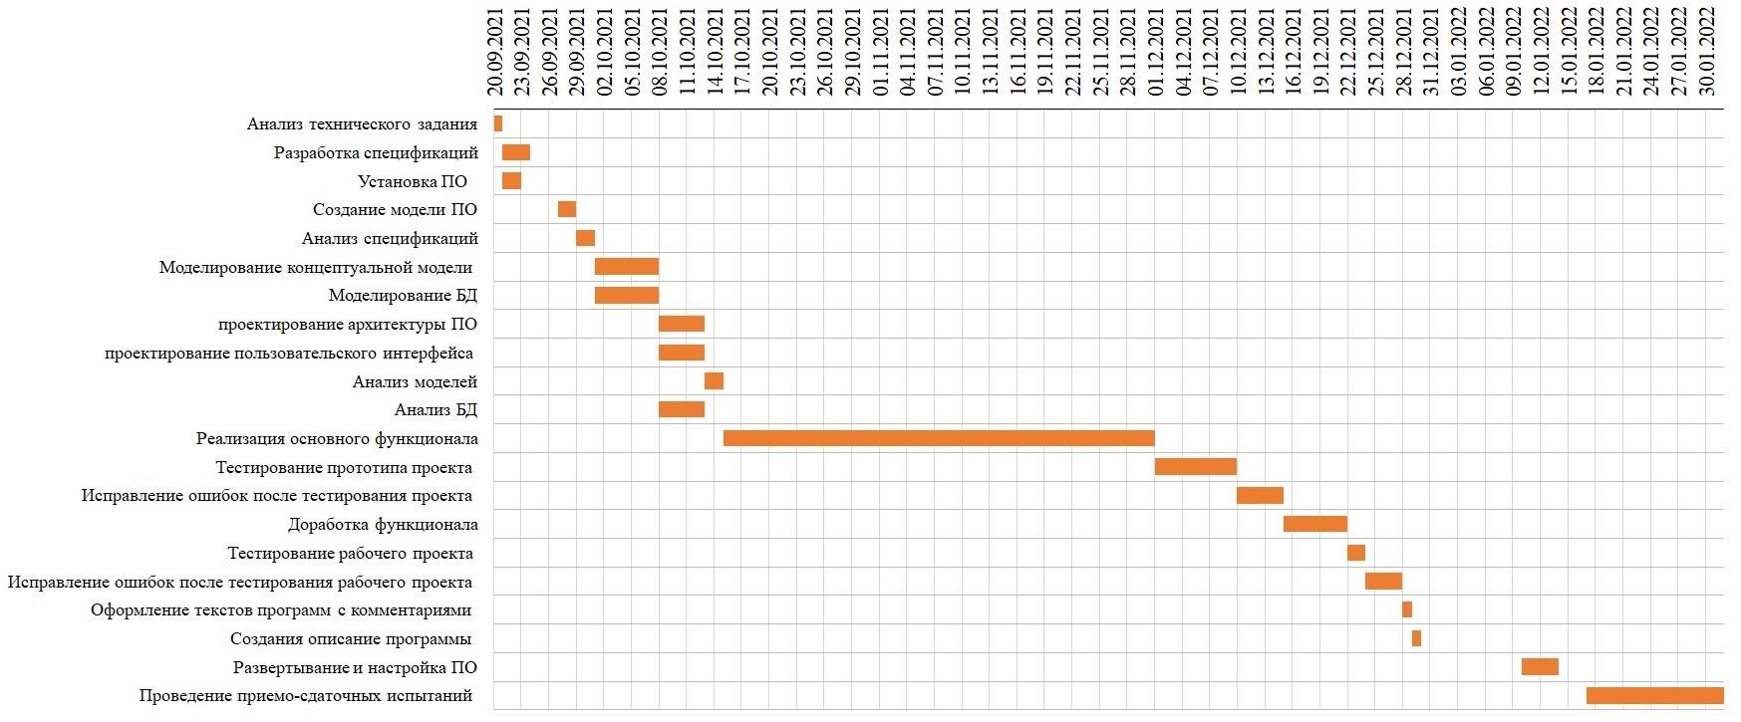

Рисунок 8 – Диаграмма Ганта

**Расчет себестоимость приложения:**

1. Расчет трудоемкости (PERT анализ)

Таблица 5 - Расчет трудоемкости

|  |  |  |  |  |  |  |
| --- | --- | --- | --- | --- | --- | --- |
| Работы | Mi | Oi | Pi | Ei | CKOi | CKOi2 |
| Анализ технического задания | 8,00 | 8,00 | 16,00 | 5,33 | 1,33 | 1,78 |
| Разработка спецификаций | 24,00 | 16,00 | 32,00 | 12,00 | 2,67 | 7,11 |
| Установка и  настройка необходимого ПО для разработки | 16,00 | 8,00 | 16,00 | 6,67 | 1,33 | 1,78 |
| Создание модели ПО | 16,00 | 8,00 | 16,00 | 6,67 | 1,33 | 1,78 |
| Анализ спецификаций | 16,00 | 8,00 | 16,00 | 6,67 | 1,33 | 1,78 |
| Моделирование концептуальной модели предметной области | 56,00 | 32,00 | 64,00 | 25,33 | 5,33 | 28,44 |
| Моделирование БД | 56,00 | 32,00 | 64,00 | 25,33 | 5,33 | 28,44 |
| Проектирование архитектуры ПО | 40,00 | 32,00 | 64,00 | 22,67 | 5,33 | 28,44 |
| Проектирование пользовательского интерфейса | 40,00 | 32,00 | 64,00 | 22,67 | 5,33 | 28,44 |
| Анализ моделей | 16,00 | 8,00 | 16,00 | 6,67 | 1,33 | 1,78 |
| Анализ БД | 40,00 | 16,00 | 32,00 | 14,67 | 2,67 | 7,11 |
| Реализация основного функционала | 376,00 | 272,00 | 488,00 | 189,33 | 36,00 | 1296,00 |
| Тестирование прототипа проекта | 72,00 | 72,00 | 72,00 | 36,00 | 0,00 | 0,00 |
| Исправление ошибок после тестирования проекта | 40,00 | 0,00 | 56,00 | 16,00 | 9,33 | 87,11 |
| Доработка функционала | 56,00 | 32,00 | 64,00 | 25,33 | 5,33 | 28,44 |
| Тестирование рабочего проекта | 16,00 | 16,00 | 32,00 | 10,67 | 2,67 | 7,11 |
| Исправление ошибок после тестирования рабочего проекта | 32,00 | 0,00 | 56,00 | 14,67 | 9,33 | 87,11 |
| Оформление текстов программ с комментариями | 8,00 | 8,00 | 16,00 | 5,33 | 1,33 | 1,78 |
| Создания описание программы | 8,00 | 8,00 | 16,00 | 5,33 | 1,33 | 1,78 |
| Развертывание и настройка ПО | 32,00 | 16,00 | 32,00 | 13,33 | 2,67 | 7,11 |
| Проведение приемо-сдаточных испытаний | 120,00 | 120,00 | 240,00 | 80,00 | 20,00 | 400,00 |
| Сумма |  |  |  | 550,67 |  | 45,31 |

Mi – наиболее вероятная оценка трудозатрат.

Oi – минимально возможные трудозатраты на реализацию пакета работ.

Pi – пессимистическая оценка трудозатрат. Все риски реализовались.

Ei – оценка средней трудоемкости по каждому элементарному пакету работ.

CKOi – среднеквадратичное отклонение

E95% = 550,67 + 2 * 45,31 = 641,29 чел/час

Таким образом, Трудоемкость ПО составляет 641,29 чел/час, с вероятностью 5%, что проект превысит данную трудоемкость.

1. Расчет затрат на разработку:
2. Затраты на оплату

ТСмес = 35 руб, где ТСмес – тарифная ставка

КРЧ = 160 час, КРЧ – количество рабочих часов

З = 641,29 * 35 / 160 = 140, 28 руб/час

Таким образом, зарплата на 1 одного человека в месяц будет составлять:

160 * 140, 28 = 22445, 29 рублей.

1. Эксплуатационные затраты на оборудование представлены в таблице 6

Таблица 6 – Эксплуатационные затраты

|  |  |  |
| --- | --- | --- |
| Оборудование | Количество | Стоимость |
| Пк | 5 | 49990,00 |
| Часы | 2 | 4990,00 |

Стоимость оборудования составляет:

5* 49990,00 + 2 * 4990 = 259930 рублей.

Стоимость обслуживание оборудования в год составляет:

259930*0,03 = 7797,90 рублей.

Стоимость на затраты и комплектующие:

259930*0,02 = 5198,60 рублей.

Однако, в связи с тем, что предусматривается удаленный принцип работы и работа только с бесплатным ПО (средами разработки и т.д.), то затраты на электроэнергию и программное обеспечение можно не учитывать (0 рублей).

Общая стоимость:

259930 + 7797,90 + 5198,60 = 272926,50 рублей.

Себестоимость без учета сопровождения и адаптации и с учетом заработной платы для 5 человек на 5 месяцев разработки (согласно диаграмме Ганта) будет составлять:

272926,50 + 5 * 5 * 22445, 29 = 834058,84 рублей.

Следовательно, расходы на сопровождение и адаптацию:

1395191,19*0.01= 8340,58 рублей.

Таким образом, полная себестоимость приложения составляет:

834058,84 + 8340,58 = **842399,43 рублей.**

Подсчет стоимости 1 копии:

1. Расчет суммарных затрат на создание 1 копии приложения:

Таблица 7 – Суммарные затраты на создание 1 копии приложения

|  |  |
| --- | --- |
| Предполагаемый объем реализации, шт | 500,00 |
| Полная себестоимость | 842399,43 |
| Затраты на тиражирование | 757,30 |
| Затраты на продвижение | 150000 |

Суммарные затраты на 1 копию:

(842399,43 + 757,30 + 150000,00)/500 =  1986,31 рублей

1. Определение цены реализации 1 копии для каждого вида:

Таблица 8 – Сведения о цене реализации 1 копии

|  |  |  |  |  |
| --- | --- | --- | --- | --- |
|  | Вид 1 | Вид 2 | Вид 3 | Вид 4 |
| Суммарные затраты на 1 копию | 1986,31 | 1986,31 | 1986,31 | 1986,31 |
| Закладываемая прибыль % | 0,2 | 0,5 | 0,7 | 0,9 |
| Продажная цена без НДС | 2383,57 | 2979,47 | 3376,73 | 3773,99 |
| НДС | 0,2 | 0,2 | 0,2 | 0,2 |
| **Итого, продажная цена с НДС (ц)** | 2860,29 | 3575,36 | 4052,07 | 4528,79 |

Таким образом, цена одной копии составляет:

1. для вида 1: 2860,29 **руб.;**
2. для вида 2: 3575,36 **руб.;**
3. для вида 3: 4052,07 **руб.;**
4. для вида 4: 4528,79 **руб.;**

Кредитование:

Так как полная себестоимость приложения 842399,43 рублей, то необходимо взять кредит на сумму 1000000 рублей с учетом дополнительных затрат на продвижение. Рассмотрев предложения известных банков России, выбор был сделан в пользу РоссельхозБанка по следующим показателям:

Сумма кредита: 1000000 рублей;

Срок кредитования: 24 месяцев;

Процентная ставка: 9%.

Основываясь на информации выше, был составлен график погашения кредита, представленный в таблице 9.

Таблица 9 - График погашения кредита

|  |  |  |  |  |
| --- | --- | --- | --- | --- |
| Месяц | Основной долг | Погашение основного долга | Погашение процентов | Платеж |
| 1 | 958 333.33 | 41 666.67 | 7 643.84 | 49 310.51 |
| 2 | 916 666.66 | 41 666.67 | 6 616.44 | 48 283.11 |
| 3 | 874 999.99 | 41 666.67 | 7 006.85 | 48 673.52 |
| 4 | 833 333.32 | 41 666.67 | 6 472.60 | 48 139.27 |
| 5 | 791 666.65 | 41 666.67 | 6 369.86 | 48 036.53 |
| …. | | | | |
| 20 | 166 666.60 | 41 666.67 | 1 592.47 | 43 259.14 |
| 21 | 124 999.93 | 41 666.67 | 1 232.88 | 42 899.55 |
| 22 | 83 333.26 | 41 666.67 | 955.48 | 42 622.15 |
| 23 | 41 666.59 | 41 666.67 | 616.44 | 42 283.11 |
| 24 | 0 | 41 666.59 | 318.49 | 41 985.08 |

Возвращение взятых в кредит средств в основном за счет прибыли:

* за продажу лицензий для руководителей подразделений на право использования ПО среди своих сотрудников;
* с рекламы.

**План маркетинговых действий**

# **Мероприятия для достижение планируемых объемов продаж**

Маркетинговая цель — внедрение нового товара на рынок и привлечение потенциальных клиентов. Достижение цели будет с помощью двух стратегий — блоги в соцсетях и видеохостинг.

Специфика продукта определяет способы распространения рекламной кампании. Стратегии рекламы в блоге - реклама в блогах социальной сети Instagram. Поэтому для предприятия планируется создание коммерческого блока с тематикой раскрытия возможностей продукта. План действий:

1. Создание коммерческого аккаунта за три месяца до выхода.
2. Создание нового поста каждую неделю, а также новый пост в кратные сроки выхода продукта(30 дней до выхода, 10 дней, 3 дня, 1 день).
3. Публикация рекламы в истории в первый месяц блога для привлечения аудитории. Instagram самостоятельно регулирует обхват аудитории в зависимости от бюджета на день, минимальная стоимость рекламы составляет 1$, однако данные обхваты слишком малы, чтобы привлечь потенциальных клиентов. Оптимальный бюджет для привлечения подписчиков - 10$ в день.
4. Публикация историй каждые выходные в первые два месяца, публикация историй два раза в неделю за месяц до выхода.
5. Публикация тизер-трейлера на 30 секунд и оформление рекламы Instagram на протяжении 30 дней до выхода продукта. Оптимальные обхваты по прогнозам Instagram определяются за 15$ в день.

Вторая стратегия - видеохостинг. Продвижение продукта будет осуществляться на площадке Youtube - самый популярный сайт для видеохостинга. Ведение видео канала неоптимально на начальных этапах развития, поэтому взаимодействие с аудиторией видеохостинга будет осуществляться через рекламный видео-ролик и видео-тизер продукта.

Видео-ролик в продолжительность 1 минуты и 15 секунд с рекламой аккаунта в Instagram. Роль данного ролика - привлечь аудиторию. Содержание ролика: представление продукта, какие возможности он предоставляет своим владельцам для личного пользования, для статистики показателей сотрудников, какие проблемы продукт решает и какие мероприятия предлагает для улучшения трудового климата в офисах. Видео ролик без актеров, выполненный в графическом формате в цветовой композиции приложения. Чтобы не использовать задействованы ресурсы в разработке, заказ видео-ролика будет осуществлять через компанию “VideoOn”, стоимость ролика - 44.750 рублей. Публикация данного ролика - за два месяца до выхода продукта на протяжении месяца. Политика YouTube - дневной бюджет на предполагаемое количество просмотров, оптимальный вариант для начинающих компаний - 600 рублей в сутки, таким образом на 30 суток - 18.000 рублей.

Второй видеоролик - презентация уже готового продукта. Дата публикации видеорекламы - на следующий день после выхода продукта. Продолжительность видео-ролика - 30 секунд (для дублирования ролика в сеть Instagram), цель ролика: познакомить аудиторию с уже существующим продуктом, содержание: описание функционала, ссылки на соцсети и на магазины приложений. Видео-тизер будет выполнен в том же стиле, что и первое видео, цветовая схема остается той же, без актеров, в графическом стиле. Видео от компании “VideoOn” - 43.000 рублей. Продолжительность рекламной кампании - 30 календарных дней, с дневным бюджетом - 1000 рублей в день.

# **Товарная политика**

Продукт распространяется с платной лицензией на право использования, которая открывает возможности приложения для его владельцев. Распространение продукта будет выполняться посредством электронных магазинов приложение - в Google Play($25) и в App Store($99 в год).

В зависимости от увеличения численности будет увеличиваться цена на лицензию. Для увеличения прибыли будет продаваться рекламное место (cервис-биржи DoubleClick). Реклама не должна давить или настаивать пользователей, рекламное место - ключевой фактор дохода, всплывающая реклама при входе - от 1500 рублей на месяц от 1.000 просмотров.

# **Способы завлечения новых клиентов**

Ключевой фактор завлечения новых клиентов - продвижение продукта среди активных компаний и развивающихся молодых коллективов. Цель первая - это продвижение в соц. сетях. Советы, полезные «лайфхаки» и видео «how to» - контент, на протяжении первых 4-х месяцев.

Также планируется провести презентацию товара и конференцию с приглашенным гостем для представления разработанного продукта с прямым эфиром в Instagram и дальнейшей публикацией в YouTube. Для проведения презентации товара длительностью в 30 минут потребуется: аренда светлого офиса по адресу [наб. Дубровинского](https://orel.cian.ru/snyat-ofis-orlovskaya-oblast-orel-naberezhnaya-dubrovinskogo-02268487/), [60Б](https://orel.cian.ru/cat.php?deal_type=rent&engine_version=2&house%5B0%5D=3579223&offer_type=offices&office_type%5B0%5D=1) - 250 рублей в час, на два часа съемок, оборудование для съемок и диктора для представления товара. Тема презентации - статистика сотрудников и что она дает руководителю, почему важно бережно относиться к условиям труда. Конференция с приглашенным гостем для актуализации разработанного продукта с дальнейшей публикацией в аккаунты. Для проведения конференции длительностью 45 минут потребуется: светлый офис, оборудование, приглашенный гость - первый клиент, который купил приложение по предложению увеличению численности людей по его лицензии или продление бесплатного обслуживания. Тема конференции: какие достоинства и недостатки были выявлены клиентом, чем заинтересовал продукт, возможности технической поддержки и интеграции продукта под нужды и нормы конкретной компании, а также указать ориентир на дальнейшее его развитие.

# **Послепродажный сервис**

Во время распространения продукта, планируется сбор и анализ отзывов в Google Play и App Store, напоминание о том, чтобы оставить отзыв в приложении в виде ссылки на Google Play и App Store. Также для поддержании связи с пользователями продукта будет разработана специальная вкладка “Помощь, где пользователь может отправить вопрос на официальную почту или описать случаи возникновения ошибок, некорректной работы.

# **Послепродажный план**

После продажи лицензии покупатель имеет в своем распоряжении доступ к странице управления и сбора статистики со всех аккаунтов, которые будут использовать данный номер лицензии. Количество подключенных аккаунтов зависит от ее вида. Техническая поддержка после продажи осуществляется бесплатно на протяжении первых трех месяцев, дальнейшая поддержка осуществляется платно и составляет 999 рублей в год.

# **Потенциальные риски**

**Анализ и планирование рисков проекта.**

**Карта рисков:**

**1) Таблица 10 - Риски разработки**

|  |  |  |  |  |  |  |  |
| --- | --- | --- | --- | --- | --- | --- | --- |
| **№** | **Наименование риска** | **Описание риска** | **Причины** | **Последствия** | **Предотвращение риска** | **Воздействие на реализовавшийся риск** |  |
|  |
| 1 | Недостаток информации об автоматизируемых процессах | Недостаток информации об исходной области, недостоверность данных о ней, ошибочное понимание используемых понятий и данных | Недостаточно полное изучение предметной области, отсутствие экспертных знаний | Неверная организация работы программы, ошибки реализации компонентов, создание неподходящего, ненужного программного обеспечения | Больший контакт со специалистами в предметных областях, подробное изучение области автоматизации, составление наиболее полной модели автоматизируемых процессов | Приостановка разработки принципиального функционала программного обеспечения, изучение предметной области, исправление ошибок, составление более полного описания предметной области |  |
| 2 | Потеря сотрудников, участвующих в проекте | Уход из организации сотрудников, работающих над реализуемым проектом, необходимость переопределения кадрового состава команды разработчиков | Проблемы с управлением кадрами в организации, неудовлетворительные условия работы, неблагоприятный коллектив, завышенные и необоснованные требования руководства | Необходимость изменения состава команды разработчиков, внедрение новых специалистов в проект, дополнительные затраты на поиск и обучение специалиста | Организация дополнительных, запасных команд для замены сотрудников, оформление  специальных договоров | В кратчайшие сроки поиск новых сотрудников, реорганизация команды разработки, изменение ролей сотрудников организации |  |
| 3 | Неверная оценка требуемых ресурсов | Недостаток ресурсов для разработки | Ошибочное проведение анализа разрабатываемого программного обеспечения, недостаточно полное описание требований, недостаток знаний о разрабатываемом программном продукте | Удорожание разработки, увеличение времени разработки, задержка этапов разработки, необходимость привлечения дополнительных специалистов | Более детальное изучение предметной области, проведение консультаций со специалистами, анализ аналогичных программных продуктов, контроль управления ресурсами на всех этапах создания программного продукта | Поиск путей получения дополнительных ресурсов, необходимых в разработке, изменение сложности программного обеспечения для снижения необходимости в ресурсах |  |
| 4 | Излишнее усовершенствование («улучшение») проекта | Попытки довести разрабатываемый продукт до совершенства, осуществление ненужной оптимизации и излишнее усовершенствование программного обеспечения | Отсутствие четких границ разработки, недостаточная степень контроля над проектом | Увеличение времени разработки, удорожание разработки, нерациональное использование ресурсов | Следование установленным рамкам и требованиям, экономный расход ресурсов (в том числе, временных). Минимизация любых действий, которые потребляют ресурсы, но не создают ценности (не являются важными) для конечного потребителя | Осуществление контроля за этапами разработки программного продукта, следование поставленным требованиям |  |
| 5 | Недостатки расписания проекта | Ошибки в составлении плана разработки программного обеспечения, несоответствие сроков проведения различных работ | Ошибки на этапе  анализа, неверная оценка возможностей и ресурсов, возникновение непредвиденных ситуаций на различных этапах разработки | Увеличение времени разработки программного обеспечения, нарушение установленных сроков, отсутствие слаженности в работе | Проведение более полного анализа разрабатываемого программного обеспечения, грамотный учет событий, проведение прогнозов | Исправление рабочего расписания проекта в кратчайшие сроки, изменение процесса разработки для минимизации временных потерь |  |

|  |  |  |  |
| --- | --- | --- | --- |
| **№** | **Общий риск** | | |
| **Вероятность** | **Последствия** | **Оценка** |
| 1 | 0,3 | 0,4 | 0,12 |
| 2 | 0,3 | 0,1 | 0,03 |
| 3 | 0,5 | 0,4 | 0,2 |
| 4 | 0,1 | 0,2 | 0,02 |
| 5 | 0,3 | 0,1 | 0,03 |

Исходя из оценки каждого риска, к наиболее высоким рискам относятся риски 1 и 3.

**2) Таблица 11 - Коммерческие риски**

|  |  |  |  |  |  |  |  |
| --- | --- | --- | --- | --- | --- | --- | --- |
| **№** | **Наименование риска** | **Описание риска** | **Причины** | **Последствия** | **Предотвращение риска** | **Воздействие на реализовавшийся риск** |  |
|  |
| 1 | Ошибочная стратегия выхода на рынок | Принятие неверных решений о способах вывода мобильного приложения на рынок, неверно составленный план действий | Недостаточно полное изучение сегмента рынка, конкурентов и потребителей, ограниченность знаний о методах выхода на новый рынок и продвижении товара | Увеличение затрат на этапе выхода мобильного приложения на рынок, в том числе и временных, потеря средств за счет вложений в неподходящие способы распределения и продвижения товара | Проведение более полного анализа сегмента рынка, консультации со специалистами в данной области | Устранение недостатка знаний о рынке, проведение изменений в стратегии выхода на рынок |  |
| 2 | Появление аналога | Появление на рынке аналогичного мобильного приложения, которое заинтересует потребителей | Ошибки в анализе сегмента рынка, недостаток информации о действиях конкурирующих организаций | Потеря позиций разработанного приложения на рынке, падение спроса, уменьшение прибыли | Создание наиболее эффективного плана для внедрения и удержания положения разработанного приложения на рынке, проведение мероприятий по привлечению клиентов | Укрепление позиций на рынке, привлечение новых клиентов за счет проведения дополнительных маркетинговых мероприятий, акций; доработка и внедрение нового, уникального функционала. |  |
| 3 | Технический прогресс | Уменьшение необходимости мобильного приложения из-за внедрения новых технологий, не учитываемых при разработке | Стремительные изменения в области технических средств мониторинга физического состояния, создание новых технологий, устройств и систем | Низкий спрос на мобильные приложения, невозможность окупить процесс разработки и получить прибыль, невозможность укрепления позиций разработываемого приложения на рынке | Постоянный контроль за изменениями в рассматриваемой сфере, проведение мероприятий для своевременного реагирования на инновации;Изначальная разработка с возможностью масштабирования и изменения с наименьшими затратами | В кратчайшие сроки осуществление доработки приложения, поиск потребителей среди тех, кто не перешел на использование новой технологии |  |
| 4 | Рост цен на сопутствующие устройства | Изменение стоимости сопутствующих устройств программного продукта, без которых сам товар не имеет ценности для потребителя | Резкое возрастание стоимости устройств мониторинга активности (фитнес-часы, браслеты и т.д.), уменьшение потребителей в данной области | Уменьшение спроса на приложение, прекращение сотрудничества с клиентами, прекращающими использовать систему вследствие ее дороговизны | Мониторинг стоимости сопутствующих устройств, перераспределение ресурсов с учетом полученной информации, проведение мероприятий по внедрению дополнительных способов дохода в программный продукт | Проведение дополнительных мероприятий для привлечения потребителей, уменьшение стоимости программного продукта за счет добавления иного способа дохода (реклама, подписка и т.д.) |  |
| 5 | Пиратское распространение копий разрабатываемого приложения | Появление в открытом доступе для потребителей «взломанных» версий программного продукта | Незаинтересованность  потребителей в использовании лицензированных версий программного продукта, желание потребителей сократить стоимость работы с системой | Сокращение  объемов продаж, возможность снижения репутации программного продукта и компании за счет изменений в нелицензионных копиях продукта | Проведение на этапе разработки комплекса мер, направленных на защиту программного продукта от несанкционированного использования, распространения и модификации | Выпуск обновлений, содержащих в первую очередь дополнительные меры, направленные на повышение безопасности программного продукта |  |

|  |  |  |  |
| --- | --- | --- | --- |
| **№** | **Общий риск** | | |
| **Вероятность** | **Последствия** | **Оценка** |
| 1 | 0,5 | 0,1 | 0,05 |
| 2 | 0,3 | 0,2 | 0,06 |
| 3 | 0,1 | 0,2 | 0,02 |
| 4 | 0,5 | 0,1 | 0,05 |
| 5 | 0,7 | 0,4 | 0,28 |

Исходя из оценки каждого риска, к наиболее высоким рискам относятся риски 2 и 5. 

**3) Таблица 12 - финансовые риски**

|  |  |  |  |  |  |  |  |
| --- | --- | --- | --- | --- | --- | --- | --- |
| **№** | **Наименование риска** | **Описание риска** | **Причины** | **Последствия** | **Предотвращение риска** | **Воздействие на реализовавшийся риск** |  |
|  |
| 1 | Валютный риск | Уменьшение доходов компании вследствие неблагоприятного изменения курсов иностранных валют и (или) драгоценных металлов | Краткосрочные или долгосрочные колебания курса валют, которые происходят на финансовом рынке | Уменьшение прибыли компании из-за проблем с конвертацией денежных средств при работе с иностранными потребителями | Быстрый своевременный учет коэффициента риска, анализ колебания валютных курсов, организация сделок с замедлением либо ускорением выплат в зависимости от курса валют | Проведение мероприятий по минимизации потерь при проведении сделок с иностранными компаниями |  |
| 2 | Репутационный риск | Ухудшение репутации компании из-за каких-либо обстоятельств: судебные иски против компании, неблагоприятные отзывы о продукте, огласка в связи с каким-либо отрицательным событием и так далее | Совершение работниками компании действий, порочащих ее репутацию, участие в отрицательных событиях, нечестные методы конкурентной борьбы со стороны других компаний | Ухудшение репутации компании среди потребителей, уменьшение спроса, расторжение договоров с другими компаниями | Проведение дополнительных мероприятий по вопросам репутационного менеджмента для сотрудников, контроль и своевременное реагирование на отзывы и описания компании | Проведение мероприятий по улучшению репутации компании, внутренние изменения в компании для устранения объектов конфликта |  |
| 3 | Налоговый риск | Введение новых налогов и сборов, приводящее к незапланированным потерям денежных средств, увеличение существующих налоговых ставок | Изменения внешней или внутренней политики, изменения экономического курса государства, недостаточная информированность компании как налогоплательщика, плохо построенная финансовая система организации | Финансовые потери организации, увеличение налоговой нагрузки, дополнительные потери средств по штрафным санкциям, потери связанные с уголовными последствиями и судебными издержками | Своевременная оценка действующих налогов и деятельности компании, анализ норм действующего в финансово-налоговой сфере законодательства, перспектив их развития, осуществление контроля за выплатами организации | Покрытие в кратчайшие сроки всех дополнительных потерь из-за введения новых налогов, получения организацией штрафов, изменения действующих ставок налогов и так далее |  |
| 4 | Недостаток средств | Непредвиденное сокращение доходов компании, невозможность оплачивать запланированные мероприятия, осуществлять выплаты работникам и/или по кредиту | Недостаточно эффективный анализ бюджета компании и необходимых затрат, непредвиденные траты | Невозможность компании выплачивать кредит, налоги, оплачивать труд сотрудников, проведение мероприятий по продвижению товара и так далее. | Формирование финансовых запасов резервов, которые будут использованы в случае возникновения неблагоприятной ситуации, введение дополнительного способа дохода для организации | Осуществление мероприятий для покрытия в кратчайшие сроки всех возникших задолженностей, сокращение затрат компании |  |
| 5 | Изменения в законодательстве | Потери от непредвиденного законодательного регулирования, внедрения дополнительных актов, регулирующих отношения в сфере разработки программного обеспечения, хранения и обработки личных данных и так далее | Внесение изменений в законодательные акты, отсутствие в организации мероприятий по анализу и контролю изменений в законодательстве | Финансовые потери, необходимость изменения организационной структуры компании, необходимость доработки и изменения программного продукта, прекращение работы с уже существующими клиентами | Своевременный контроль планируемых изменений в законодательных актах, прогнозирование их влияния на работу организации и проведение соответствующих мероприятий | Проведение мероприятий по минимизации потерь, своевременное устранение несоответствий деятельности компании новым законодательным актам |  |

|  |  |  |  |
| --- | --- | --- | --- |
| **№** | **Общий риск** | | |
| **Вероятность** | **Последствия** | **Оценка** |
| 1 | 0,1 | 0,2 | 0,02 |
| 2 | 0,1 | 0,4 | 0,04 |
| 3 | 0,3 | 0,2 | 0,06 |
| 4 | 0,7 | 0,8 | 0,56 |
| 5 | 0,3 | 0,1 | 0,03 |

Исходя из оценки каждого риска, к наиболее высоким рискам относятся риски 3 и 4.

**Карточки наиболее высоких рисков:**

|  |  |
| --- | --- |
| **Номер:** R-101  (« Недостаток информации об автоматизируемых процессах») | **Категория:** Организационный. |
| **Причина:** Недостаточно полное изучение предметной области, отсутствие экспертных знаний | **Симптомы:**  Недостаток информации об исходной области, недостоверность данных о ней, ошибочное понимание используемых понятий и данных |
| **Последствия:**  Неверная организация работы программы, ошибки реализации компонентов, создание неподходящего, ненужного программного обеспечения | **Воздействие:**  Больший контакт со специалистами в предметных областях, подробное изучение области автоматизации, составление наиболее полной модели автоматизируемых процессов |
| **Вероятность:** Ниже среднего. | **Степень воздействия:** Значительная. |
| **Ранг:** Средний. |  |

|  |  |
| --- | --- |
| **Номер:** R-103  («Неверная оценка требуемых ресурсов») | **Категория:** Организационный. |
| **Причина:**  Ошибочное проведение анализа разрабатываемого программного обеспечения, недостаточно полное описание требований, недостаток знаний о разрабатываемом программном продукте | **Симптомы:**  Недостаток ресурсов для разработки |
| **Последствия:**  Удорожание разработки, увеличение времени разработки, задержка этапов разработки, необходимость привлечения дополнительных специалистов | **Воздействие:**  Более детальное изучение предметной области, проведение консультаций со специалистами, анализ аналогичных программных продуктов, контроль управления ресурсами на всех этапах создания программного продукта |
| **Вероятность:** Средняя. | **Степень воздействия:** Значительная. |
| **Ранг:** Высокий. |  |

|  |  |
| --- | --- |
| **Номер:** R-202  («Появление аналога») | **Категория:** Продуктовый. |
| **Причина:**   Ошибки в анализе сегмента рынка, недостаток информации о действиях конкурирующих организаций | **Симптомы:**  Появление на рынке аналогичного программного продукта, который заинтересует потребителей |
| **Последствия:**  Потеря позиций разработанного программного продукта на рынке, падение спроса, уменьшение прибыли | **Воздействие:**  Создание наиболее эффективного плана для внедрения и удержания положения разработанного программного продукта на рынке, проведение мероприятий по привлечению клиентов |
| **Вероятность:** Ниже среднего. | **Степень воздействия:** Средняя. |
| **Ранг:** Средний. |  |

|  |  |
| --- | --- |
| **Номер:** R-205  («Пиратское распространение копий разрабатываемого приложения») | **Категория:** Коммерческий. |
| **Причина:**  Незаинтересованность потребителей в использовании лицензированных версий программного продукта, желание потребителей сократить стоимость работы с системой | **Симптомы:**  Появление в открытом доступе для потребителей «взломанных» версий программного продукта |
| **Последствия:**  Сокращение объемов продаж, возможность снижения репутации программного продукта и компании за счет изменений в нелицензионных копиях продукта | **Воздействие:**  Проведение на этапе разработки комплекса мер, направленных на защиту программного продукта от несанкционированного использования, распространения и модификации |
| **Вероятность:** Высокая. | **Степень воздействия:** Значительная. |
| **Ранг:** Высокий. |  |

|  |  |
| --- | --- |
| **Номер:** R-303  («Налоговый риск») | **Категория:** Финансовый. |
| **Причина:** Изменения внешней или внутренней политики, изменения экономического курса государства, недостаточная информированность компании как налогоплательщика, плохо построенная финансовая система организации | **Симптомы:**  Введение новых налогов и сборов, приводящее к незапланированным потерям денежных средств, увеличение существующих налоговых ставок |
| **Последствия:**  Финансовые потери организации, увеличение налоговой нагрузки, дополнительные потери средств по штрафным санкциям, потери связанные с уголовными последствиями и судебными издержками | **Воздействие:** Своевременная оценка действующих налогов и деятельности компании, анализ норм действующего в финансово-налоговой сфере законодательства, перспектив их развития, осуществление контроля за выплатами организации |
| **Вероятность:** Ниже среднего. | **Степень воздействия:**  Средняя. |
| **Ранг:** Средний. |  |

|  |  |
| --- | --- |
| **Номер:** R-304  «Недостаток средств» | **Категория:** Финансовый. |
| **Причина:**  Недостаточно эффективный анализ бюджета компании и необходимых затрат, непредвиденные траты | **Симптомы:**  Непредвиденное сокращение доходов компании, невозможность оплачивать запланированные мероприятия, осуществлять выплаты работникам и/или по кредиту |
| **Последствия:**  Невозможность компании выплачивать кредит, налоги, оплачивать труд сотрудников, проведение мероприятий по продвижению товара и так далее. | **Воздействие:**  Формирование финансовых запасов резервов, которые будут использованы в случае возникновения неблагоприятной ситуации, введение дополнительного способа дохода для организации |
| **Вероятность:** Высокая. | **Степень воздействия:** Критическая. |
| **Ранг:** Высокий. |  |

**Финансовый план**

Таблица 13 – Постоянные расходы

|  |  |
| --- | --- |
| Зарплата сотрудникам | 112226,46 |
| Обслуживание оборудования | 649,825 |
| Банковский процент | 56 674,58 |
| Оплата аккаунта в App Store | 594 |
| Итого | 113470,29 |

Таблица 14 –Разовые расходы

|  |  |
| --- | --- |
| Оборудование | 259930 |
| Затраты на комплектующие | 5198,6 |
| Рекламная акция | 200000 |
| Оплата аккаунта в Google market | 1800 |
| Итого | 466928,6 |

Себестоимость 1 копии составляет 1986,31, а средняя цена товара 3754,13. Объем продаж в среднем составляет 50 штук. Таким образом, минимальная цена товара, при которой можно прийти в ноль при том же уровне затрат и продаж составляет (113470,29 + 1986,31 * 50)/50 = **4255,71.**

Критический объем продаж будет составлять 30,1.

То есть **31 лицензия** в месяц.

Таблица 15 – Данные для построения графика точки безубыточности

|  |  |  |
| --- | --- | --- |
| Объемы продаж | Постоянные расходы | Выручка |
| 0 | 113470,2941 | 0 |
| 5 | 113470,2941 | 18770,6624 |
| 10 | 113470,2941 | 37541,3248 |
| 15 | 113470,2941 | 56311,98719 |
| 20 | 113470,2941 | 75082,64959 |
| 25 | 113470,2941 | 93853,31199 |
| 30 | 113470,2941 | 112623,9744 |
| 35 | 113470,2941 | 131394,6368 |
| 40 | 113470,2941 | 150165,2992 |
| 45 | 113470,2941 | 168935,9616 |
| 50 | 113470,2941 | 187706,624 |
| 55 | 113470,2941 | 206477,2864 |
| 60 | 113470,2941 | 225247,9488 |

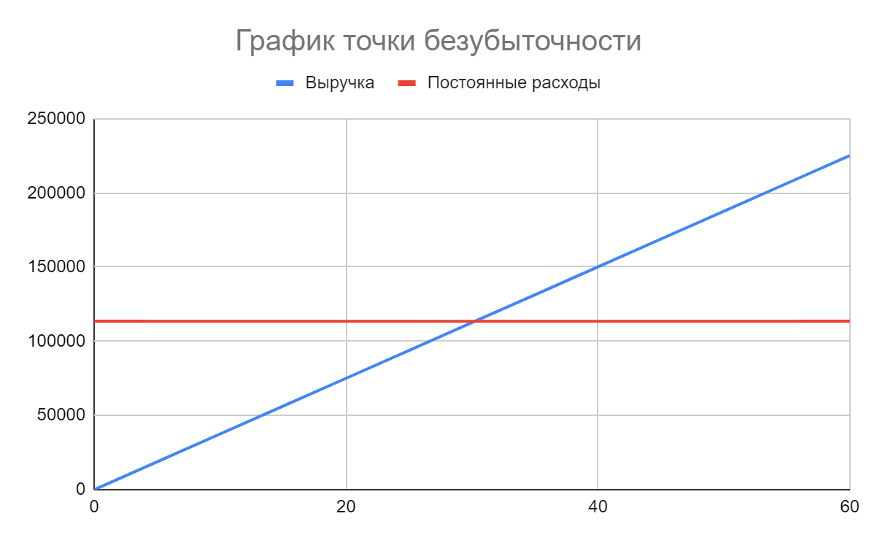

Рисунок 9 – График точки безубыточности

Запас финансовой прочности, исходя из полученных данных, будет составлять 19 лицензий, коэффициент финансовой прочности составляет 38%.

Следовательно, так как для продвижения необходимо 200000 рублей и себестоимость разработки 842399,43, то необходимо 1042399,43 рублей, из которых 1 000 000 рублей это кредит, а 42399,43 собственные средства.

Согласно «Плану продаж», подсчитав доходы и расходы можно определить срок окупаемости проекта (таблица 16).

Таблица 16 – Чистая прибыль

|  |  |  |  |  |  |  |  |  |  |  |  |  |
| --- | --- | --- | --- | --- | --- | --- | --- | --- | --- | --- | --- | --- |
| Период времени (месяцы) | 1 мес. | 2 мес. | 3 мес. | 4 мес. | 5 мес. | 6 мес. | 7 мес. | 8 мес. | 9 мес. | 10 мес. | 11 мес. | 12 мес. |
| Доходы | 190447,74 | 184727,15 | 189255,95 | 171617,49 | 188302,52 | 190686,1 | 190686,1 | 186157,3 | 186634,2 | 202842,33 | 219050,65 | 180913,43 |
| Затраты | 88459,33 | 88459,33 | 89216,64 | 84672,80 | 88459,33 | 88459,33 | 88459,33 | 88459,33 | 88459,33 | 92245,87 | 96032,40 | 88459,33 |
| Чистая прибыль | 101988,40 | 96267,82 | 100039,31 | 86944,68 | 99843,18 | 102226,76 | 102226,76 | 97697,97 | 98174,68 | 110596,47 | 123018,25 | 92454,10 |
|  |  |  |  |  |  |  |  |  |  |  |  |  |
| Коэффициент дисконтирования | 0,09 | 0,09 | 0,09 | 0,09 | 0,09 | 0,09 | 0,09 | 0,09 | 0,09 | 0,09 | 0,09 | 0,09 |
| Прибыль дисконт. | 9 115,27 | 8 603,99 | 8 941,07 | 7 770,73 | 8 923,54 | 9 136,58 | 9 136,58 | 8 731,81 | 8 774,42 | 9 884,62 | 10 994,83 | 8 263,14 |

Таблица 16 – Чистая прибыль (продолжение)

|  |  |  |  |  |  |
| --- | --- | --- | --- | --- | --- |
| Период времени (месяцы) | 2 год 1 полугодие | 2 год 2 полугодие | 3 год. | 4 год. | 5 год. |
| Доходы | 1 561 242,40 | 1 175 103,06 | 769 895,11 | 954 860,62 | 1 098 351,90 |
| Затраты | 55 137,84 | 55 137,84 | 59 681,68 | 59 681,68 | 59 681,68 |
| Чистая прибыль | 1 506 104,56 | 1 119 965,22 | 710 213,43 | 895 178,94 | 1 038 670,22 |
|  |  |  |  |  |  |
| Коэфф. дисконт. | 0,09 | 0,09 | 0,09 | 0,09 | 0,09 |
| Прибыль дисконт. | 134 608,97 | 100 097,54 | 63 475,74 | 80 007,14 | 92 831,76 |

Таким образом, полная окупаемость проекта будет составлять **10 месяцев**.